**電通二甲微處理器實驗 實驗結報**

|  |  |  |  |
| --- | --- | --- | --- |
| **實驗名稱** | LCD 顯示器 | | |
| **組別** | 十一 | **組員** | 尤竣賢、蔣毓哲 |

1. **實驗目的**

1. Arduino 與 LCD 如何接線?

2. 如何使用 LCD library?

3. 如何清除螢幕?

4. 如何顯示文字

1. **實驗步驟**

1. Arduino 顯示自己的學號及英文姓名 (60 分) 2. 使用 PC 串列輸入, 所有 PC 輸入之文字皆顯示在 LCD 螢幕上 (40 分)

1. **程式碼**

**#include <LiquidCrystal.h>**

**LiquidCrystal lcd(12, 11, 5, 4, 3, 2); // initialize interface pins**

**void setup()**

**{**

**Serial.begin(9600);**

**lcd.begin(16, 2); // set up the LCD's number of columns and rows:**

**lcd.print("04050521 JIANG,YU-JHE");**

**}**

**void loop()**

**{**

**String val;**

**lcd.setCursor(0, 1);**

**if(Serial.available() )**

**{**

**lcd.print(Serial.readString());**

**delay(2000);**

**lcd.clear();**

**}**

**}**

1. **實驗結果及分析**

懂得如何使用LCD顯示器及如何焊接

1. **心得討論**

這次的程式相對簡單難是難在焊接的部分雖然之前學長已經焊好了好爽

1. 修正電路圖

實驗1+2

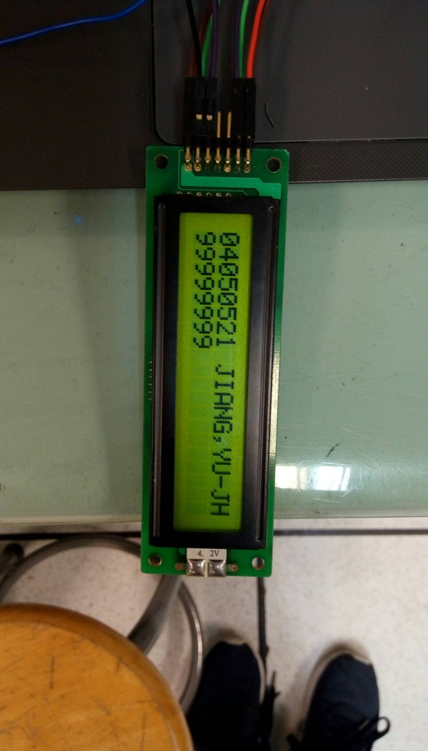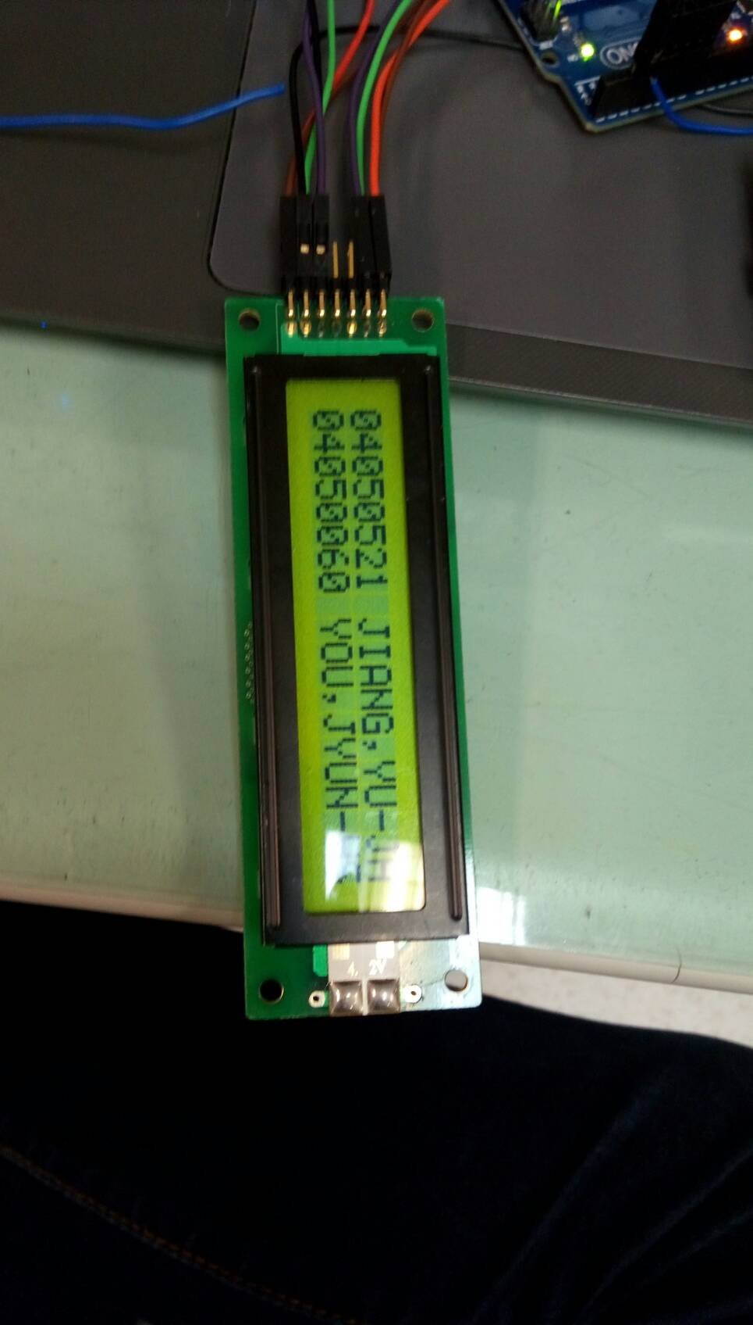

**修正程式碼**

